ВСТУПЛЕНИЕ

Ресурсные испытания клапанов проводятся при испытательном давлении до 200 ± 10 бар и испытательной температуре до 325 ± 10 C° на стороне впуска. Производится механическое открывание и закрывание клапана при установленном давлении. После каждых 100 механических циклов клапан подвергается испытаниям на утечки при заданном давлении и температуре на стороне впуска, и со стороной выпуска, открытой атмосферному давлению.

ТЕХНИЧЕСКИЕ ХАРАКТЕРИСТИКИ ИСПЫТУЕМОГО ОБРАЗЦА

Идентификационный № клапана: Размер клапана:
Тип клапана: Серийный № клапана:
Приводной механизм: Модель:

ТЕХНИЧЕСКИЕ ХАРАКТЕРИСТИКИ ИСПОЛЬЗУЕМЫХ ПРИБОРОВ

1. Давление

 | Автоклав | Технологический клапан | Насос
Модель | WIKAI | SENSOTECH | MICRO
Диапазон | 0 - 400 бар | 0 - 300 бар | 0 - 350 бар
Разрешающая способность | 0,1 | 0,1 | 0,2
Погрешность | +-1% | +-0,9 | +-1%
Срок калибровки

2. Температура

 | Автоклав | Подогреватель | Клапан O/L | Блок клапанов
Модель | Лабораторный | Лабораторный | Лабораторный | Лабораторный
Диапазон | 0 - 400 градусов C | 0 - 400 градусов C | 0 - 400 градусов C | 0 - 400 градусов C
Разрешающая способность | 0,1 | 0,1 | 0,1 | 0,1
Погрешность | +-1% | +-1% | +-1,1% | -
Срок калибровки |  |  |  | -

3. Механический счётчик

Модель: | R. S. Components
Диапазон: | 0 - 999999 отсчётов

4. Таймер

Модель: | R. S. Components
Диапазон: | 0,1 - 30 секунд
Разрешающая способность: | 0,01 с

1.0 Запуск

При запуске установки, перепускной клапан контура (Vl) остаётся полностью открытым, и насос начинает работать при отсутствии потока в контуре. Затем перепускной клапан медленно закрывается, и поток в контуре достигает максимума до тех пор, пока захваченный в контуре воздух не выйдет через воздушный выпускной клапан (V6). После удаления воздуха, в контуре устанавливается требуемое значение потока с открытым перепускным клапаном испытуемого клапана (V13). Температура автоклава и нагревателя устанавливается на требуемом уровне. Давление и температура воды в автоклаве и температура воды в подогревателе должны отслеживаться с помощью имеющихся датчиков. С помощью контроллеров нагревателя и автоклава температура должна быть отрегулирована таким образом, чтобы температура, установленная в автоклаве, была ниже температуры насыщения, соответствующей давлению воды в автоклаве. Это необходимо для того, чтобы избежать всплесков в автоклаве. После достижения температуры, регулирующие клапаны на выпускной стороне (V14, V17) и перепускной клапан должны быть установлены на более высокое давление, и установленная контроллером температура возрастёт соответственно. Это необходимо делать поэтапно до достижения давления и температуры в автоклаве 200 бар и 325 градусов C соответственно. В течение выполнения всей программы испытаний в контуре должен обеспечиваться поток. Когда температура воды в автоклаве превысит 100°C, перепускной клапан (V3) теплообменника должен закрыться, и через него также образуется поток. Подача охлаждающей воды должна поддерживаться с помощью охладителя.
После этого испытуемый клапан должен быть открыт, вода при высокой температуре и давлении потечёт через клапан, при этом на выпускной стороне испытуемого клапана необходимо произвести регулировки для достижения требуемого обратного давления на всё время наличия потока. Испытания необходимо начинать после стабилизации температуры и давления в контуре.

2.0 Проведение испытаний

Перед проведением ресурсных испытаний клапана, он должен пройти испытания на утечку седла с открытым клапаном V7 и закрытым клапаном V8, и с открытыми клапанами V11, V12. Во всё время испытаний на впуске клапана давление и температура воды должны поддерживаться на уровне 200 бар и 325 градусов C. На выпускной стороне испытуемого клапана должно поддерживаться давление, близкое к давлению внешней среды. Наличие утечки должно наблюдаться в течение 10 минут. Вся вода утечки должна собираться в ёмкость через охлаждающий змеевик. В течение этого периода времени также должно отслеживаться падение давления.
Если утечка отсутствует, начинаются ресурсные испытания. Во время этих испытаний давление и температура воды на впуске также должны поддерживаться на уровне 180 - 200 бар и 325 градусов C при закрытом клапане. При этом давлении необходимо открыть клапан. Давление на выпускной стороне клапана необходимо поддерживать на требуемом уровне с помощью регулировки игольчатыми клапанами (V8 и V13 на рис. 1) при открытом клапане и наличии потока. Во время закрывания, давление на впуске клапана возрастёт до 200 бар. Этот цикл включения/выключения должен повторяться 100 раз. Промежуток времени между циклами включения/выключения определяется изготовителем. Затем клапан подвергается испытаниям на утечку седла, как описано выше. Эти действия должны повторяться до окончания ресурсных испытаний, либо до отказа при проведении испытаний на утечку. Количество циклов включения/выключения может составлять 500 или 1000 циклов. Клапан должен приводиться в действие вручную.
Во время испытаний, трубы, соединяющие нагреватель и испытуемый клапан, должны покрываться теплоизолирующим материалом. В автоклаве, который используется в качестве резервуара, должны отслеживаться температура и давление. Температура клапана должна измеряться с помощью термопары на корпусе клапана (вблизи впускного отверстия) и на траверсе клапана. Эти термопары должны быть прикреплены к клапану.
Во время испытаний необходимо отслеживать следующие параметры.
- Температура воды после нагревателя, в автоклаве, после испытуемого клапана, и после охладителя.
- Температура корпуса клапана и траверсы клапана.
- Давление воды внутри автоклава, перед испытуемым клапаном, и после охладителя.
- Количество механических циклов.
- Утечка воды и падение статического давления во время испытаний на утечку.

3.0 РЕЗУЛЬТАТ

Ресурсные испытания клапана проводились до..........механических циклов.

На рисунке 2 показана динамика изменения температуры и давления во время исполнения программы испытаний.

Температура и давление, измеренные в разных местах контура, приведены в Таблице 1.

Утечки, отмеченные во время испытаний, приведены в Таблице 2.

Таблица 1 - Параметры испытаний

Серий-  ный № | Температура |  |  |  |  |  | Давление
 | Нагреватель | Автоклав | Выпускное отверстие испытуемого клапана | Корпус испытуемого клапана | Траверса испытуемого клапана | Выход охладителя | Резервуар | Автоклав | Испытуемый клапан
01
02
03
04
05
06
07
08
09
10

Таблица 2 - Результаты испытаний на утечку сёдел

Количество циклов | Давление клапана |  | Температура клапана |  | Утечка |  | Интенсивность утечки
Количество циклов | Начало | Окончание | Начало | Окончание | Объём | Продолжи-тельность | -
0 |  |  |  |  | - |  | -
100 |  |  |  |  | - |  | -
200 |  |  |  |  | - |  | -
300 |  |  |  |  | ₋ |  | ₋
400 |  |  |  |  | - |  | -
500 |  |  |  |  | - |  | -

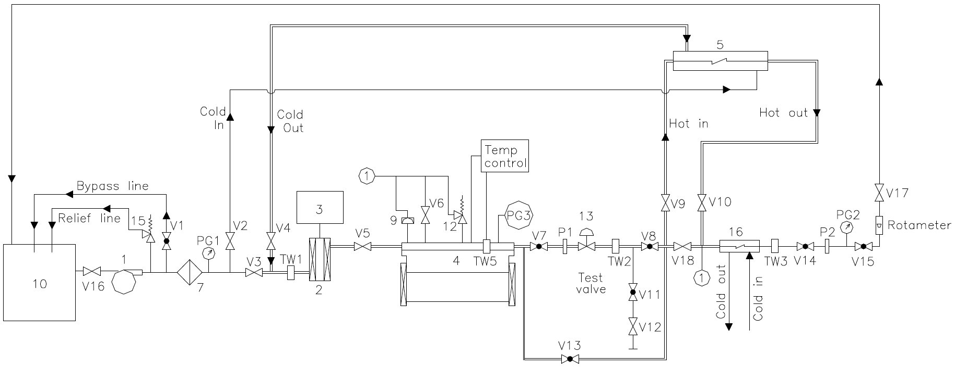

Предохранительный редукционный клапан
Отсечной клапан
Дроссельный клапан
V1, V7, V8, V11, V13, V1 4, V1 Дроссельный клапан

От PG1 до PG3 | Манометры | 3
От TW1 до TW3 | Термокарман | 4
9 | Разрывной диск | 1
От V13 до V15 | Клапан точной настройки (игольчатый клапан) | 3
7 | Фильтр высокого давления 150 мкм | 1
5 | Теплообменник | 1
4 | Автоклав | 1
3 | Контроллер нагревателя с датчиком | 1
2 | Нагреватель | 1
1 | Насос | 1
Серийный № | Наименование | Кол-во

V1, V17 | Клапан включения/выключения 1/4 дюйма | 2
От V2 до V12, V18 | Клапан высокой температуры | 12
V16 | Клапан включения/выключения 1 дюйм | 1
16 | Охладитель | 1
15, 12 | Редукционный клапан | 1
13 | Испытуемый клапан | 1
P1, P2 | Датчик давления с цифровым дисплеем | 2
10 | Резервуар | 1
Серийный № | Наименование | Кол-во

Смотрите чертёж № FCRI/AIL/05/012 с детальным изображением штуцера отбора давления
Смотрите чертёж № FCRI/AIL/05/011 с детальным изображением термокармана
ИССЛЕДОВАТЕЛЬСКИЙ ИНСТИТУТ ПО ПРОБЛЕМАМ УПРАВЛЕНИЯ ДАВЛЕНИЕМ
 |  | 17-02-2006 | ВЫСОКОЕ ДАВЛЕНИЕ  ВЫСОКАЯ ТЕМПЕРАТУРА  ТЕХНОЛОГИЧЕСКАЯ СХЕМА | МАСШТАБ: - БЕЗ МАСШТАБА  все размеры в мм
 |  | 17-02-2006 | ВЫСОКОЕ ДАВЛЕНИЕ  ВЫСОКАЯ ТЕМПЕРАТУРА  ТЕХНОЛОГИЧЕСКАЯ СХЕМА | МАСШТАБ: - БЕЗ МАСШТАБА  все размеры в мм
 |  |  | ВЫСОКОЕ ДАВЛЕНИЕ  ВЫСОКАЯ ТЕМПЕРАТУРА  ТЕХНОЛОГИЧЕСКАЯ СХЕМА | FCRI/AIL/001  Ред. 3
 |  | 17-02-2006 | ВЫСОКОЕ ДАВЛЕНИЕ  ВЫСОКАЯ ТЕМПЕРАТУРА  ТЕХНОЛОГИЧЕСКАЯ СХЕМА | FCRI/AIL/001  Ред. 3

Рис. 1 Схема испытательного контура

